МИНИСТЕРСТВО ОБРАЗОВАНИЯ РЕСПУБЛИКИ БЕЛАРУСЬ

УЧРЕЖДЕНИЕ ОБРАЗОВАНИЯ
ГОМЕЛЬСКИЙ ГОСУДАРСТВЕННЫЙ ТЕХНИЧЕСКИЙ УНИВЕРСИТЕТ ИМЕНИ П. О. СУХОГО

Факультет автоматизированных и информационных систем

Кафедра «Информационные технологии»

ОТЧЕТ ПО ЛАБОРАТОРНОЙ РАБОТЕ № 4

по дисциплине: «Оптимизация проектных решений»

на тему: «Симплекс-метод решения задач линейного программирования»

Выполнил: студент гр. ИТП-31
Расшивалов Н.И.
Принял: преподаватель-стажер
Карась О.В.

Гомель 2022
Цель работы: изучение симплекс-метода метода решения задач линейного программирования.

Задание

Изучить симплекс-метод решения задач линейного программирования.
На рисунке 1 представлен вариант задания

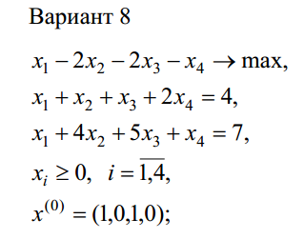

Рисунок 1 – Вариант задания

Результаты выполнения

На рисунке 2 представлена таблица исходных данных

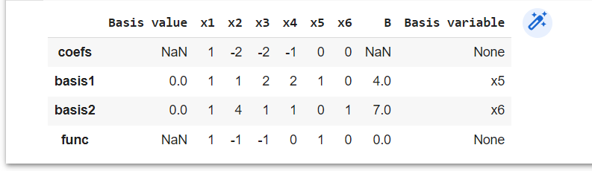

Рисунок 2 – Таблица исходных данных

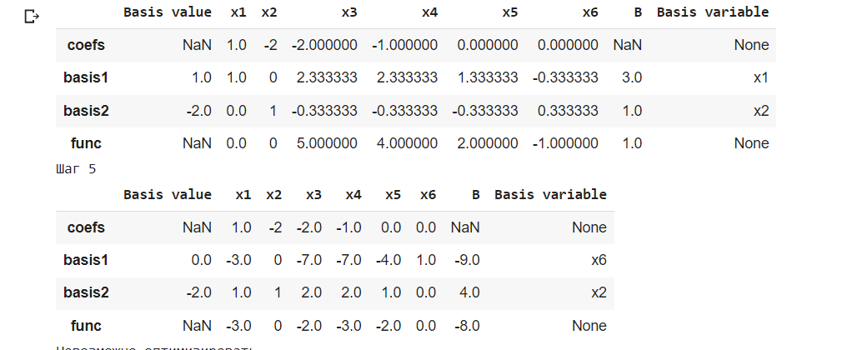

Рисунок 3 – Результат работы оптимизатора

Вывод: в ходе лабораторной работы был изучен симплекс-метод и были оптимизированы данные этим способом.

